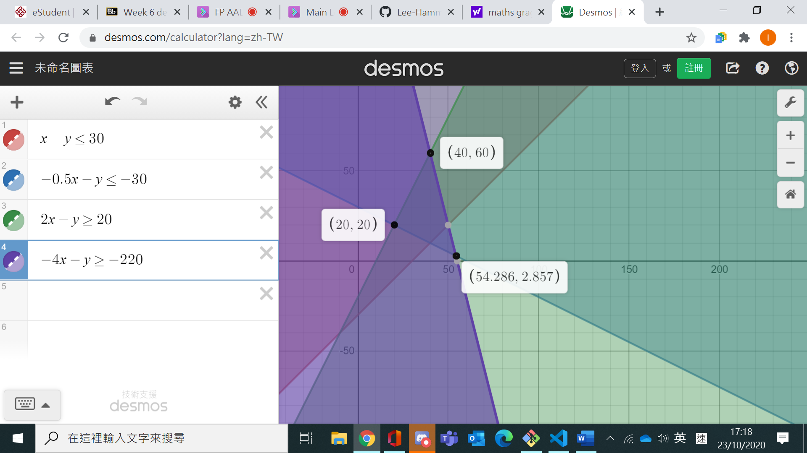

Constraints (𝐶𝐹>0 and 𝐶𝑇>0)

𝐶𝑇 − 𝐶F ≤ 30

−0.5𝐶𝑇 − 𝐶F ≤ −30

2𝐶𝑇 − 𝐶F ≥ 20

−4𝐶𝑇 − 𝐶F ≥ −220

Let CT be x, CF be y

